**ALEXANDRE LE GRAND :**

**PROGRAMMES :**

**Connaître et utiliser les repères suivants**

- Alexandre le Grand, 336-323 av. J.-C.

- L’empire d’Alexandre, Alexandrie sur une carte de l’Orient hellénistique

**Raconter**

- L’épopée d’Alexandre

**Décrire**

- La cité hellénistique étudiée

**ALEXANDRE LE GRAND :**

**Introduction :**

L’histoire d’**Alexandre le Grand** prend naissance en Grèce Antique, au IVe siècle avant Jésus-Christ, dans le Royaume de Macédoine.

*Colorie en jaune le territoire du royaume de Macédoine tel qu’il était à l’arrivée au trône d’Alexandre et complète la légende.*

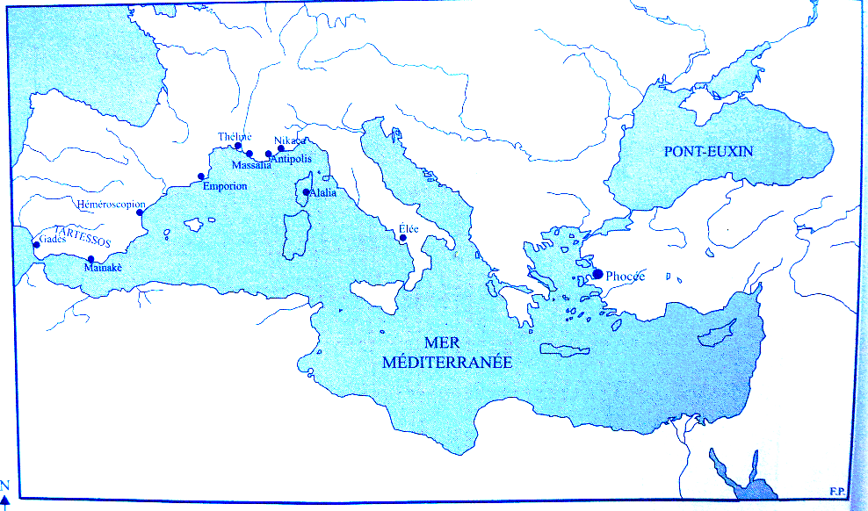

**Mes représentations initiales :** **pourquoi Alexandre le Grand ?**

Je pense qu’Alexandre a été nommé ainsi car ……………………………………………………………………………

…………………………………………………………………………………………………………………………………..

…………………………………………………………………………………………………………………………………..

**Frise chronologique de repérage :**

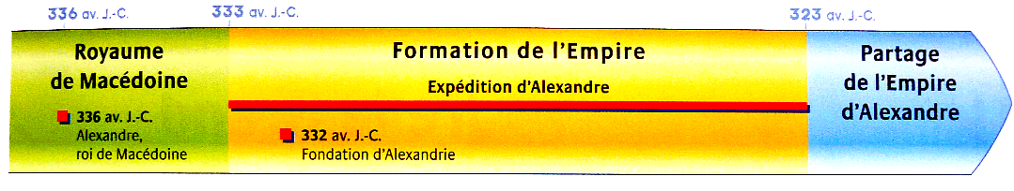

**Problématiques de la leçon :**

Qui est Alexandre le Grand ? Comment a-t-il fait pour conquérir un immense empire et fonder une civilisation originale ?

1. **L’épopée d’Alexandre :**

*Utilise la page 63 de ton livre pour écrire la définition « d’épopée d’Alexandre ».*

**L’épopée d’Alexandre :** l’épopée d’Alexandre désigne **les conquêtes et les aventures extraordinaires du jeune roi de Macédoine en Asie au IVe siècle avant Jésus-Christ.**

Mes représentations initiales

**DOC 1 : Statue d’Alexandre**

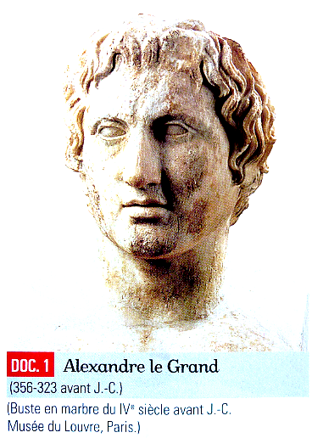

*En 336 avant Jésus-Christ, Alexandre le Grand, fils de Philippe II de Macédoine, devient roi de Macédoine suite à l’assassinat de son père. Il règna sur le royaume jusqu’en 323 avant Jésus-Christ où il décéda à Babylone (ancien territoire perse) d’une fièvre foudroyante.*

1. **Qui est Alexandre ?**

**2)** A qui succède-t-il à la tête du royaume ? A quel âge ? Pourquoi ? *(doc 1)*

Il succède à son père, Philippe, à l’âge de 20 ans, car Philippe a été assassiné.

**3)** Où décède Alexandre ? En quelle année ? (aide-toi de la carte 3 p. 67 pour répondre)

Alexandre décède à Babylone en 323.

**4)** Qui a été le professeur d’Alexandre ? Est-ce un bon professeur ? *(doc 2)*

Le professeur d’Alexandre est Aristote. Oui, c’est un bon professeur (voir phrase).

**5)** Pour quels ouvrages se passionne-t-il (y trouvant dedans ses récits d’aventure préférés) ? Qui est d’ailleurs son personnage préféré ? *(doc 2)*

Alexandre se passionne pour les aventures écrites dans l’Iliade et l’Odyssée. Son personnage préféré est Achille, un héros de la guerre de Troie.

**DOC 2 : l’éducation d’Alexandre**

*« Philippe fit venir Aristote, le plus célèbre et le plus savant des philosophes grecs. Pour l’éducation de son fils, il lui paya un traitement magnifique […]. Alexandre dut à Aristote plus qu’à tout autre son goût pour la médecine. […] Alexandre avait aussi un penchant naturel pour la littérature […]. Il voyait dans l’Iliade et l’Odyssée, célèbres poêmes écrits par Homère au VIIIe siècle avant Jésus-Christ, un soutien de la valeur guerrière, selon ses propres termes ; son héros préféré est Achille ayant réalisé la guerre de Troie. C’est ainsi qu’il emporta l’édition de l’Iliade : il la gardait toujours sous son oreiller avec son épée ».*

***Plutarque (historien grec), Vie d’Alexandre, début du IIe siècle après J.C***

**Questions :**

**1)** De quelle année à quelle année Alexandre a-t-il régné sur le royaume de Macédoine ? *(doc 1)*

Alexandre a régné sur le royaume de Macédoine de 336 à

323 avant Jésus-Christ.

**DOC 3 (ci-joint) : Alexandre enfant dressant seul son cheval de guerre Bucéphale.**

**6)** Quelle nom porte le célèbre cheval de guerre d’Alexandre ?

Le célèbre cheval de guerre d’Alexandre se nomme Bucéphale.

***(visualisation des extraits du film « Alexandre », réalisé par Oliver Stone)***

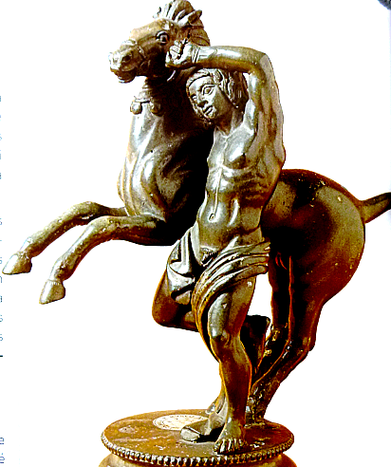

Statuette en bronze, IIe siècle

**2) La conquête d’un immense empire :**

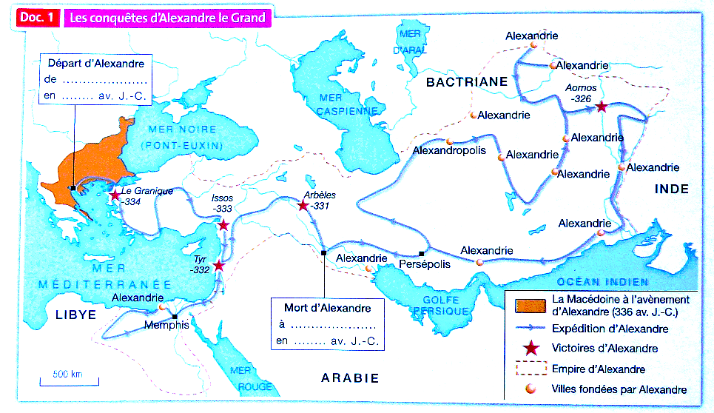

*Tu peux t’aider de la carte 3 p. 67 pour répondre aux questions :*

1. Ecris sur la carte d’où et quand est parti Alexandre.
2. Sur la carte, repasse en rouge le trajet d’Alexandre et en noir les limites de son Empire.
3. Sur la carte et en légende, colorie en jaune l’Empire conquis par Alexandre.
4. A qui appartenait ce grand Empire avec qu’Alexandre n’en fasse la conquête ? Qui en était le chef ?

Ce grand Empire appartenait aux Perses. Leur chef était Darius.

1. En utilisant l’échelle de la carte, calcule la dimension est-ouest de l’Empire d’Alexandre.

…………………………………………………………………………………………………………………………………

1. Jusqu’à quel fleuve et quel continent l’Empire d’Alexandre s’étend-t-il à l’est ?

L’Empire d’Alexandre s’étend jusqu’à l’Indus, situé en Asie.

1. Place les mots ***Egypte, Perse****,* ***Asie mineure*** et ***Mésopotamie*** sur la carte.
2. Qu’a fondé Alexandre au cours de ses conquêtes ?

Alexandre a fondé des villes nommées Alexandrie à travers tout son Empire.

1. Ecris sur la carte où et quand Alexandre est mort.

**Conclusion :**

En 334, Alexandre décide de s’emparer de l’Empire perse. Il débarque en Asie Mineure à la tête d’une armée de 40 000 hommes. En 11 ans, Alexandre, ses cavaliers et ses phalanges font la conquête d’un immense territoire (de l’Asie Mineure à l’Inde et l’Egypte).

**DOC 1 P.66 :**

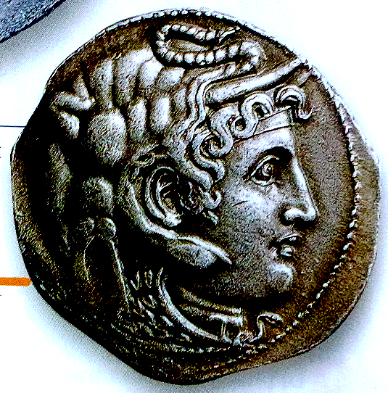

**Pièce de monnaie créée en Asie à l’effigie d’Alexandre.**

Fin du IVe siècle avant J-C.

**3) La diffusion de la culture grecque vers l’Est :**

**DOC 2 P. 66 :**

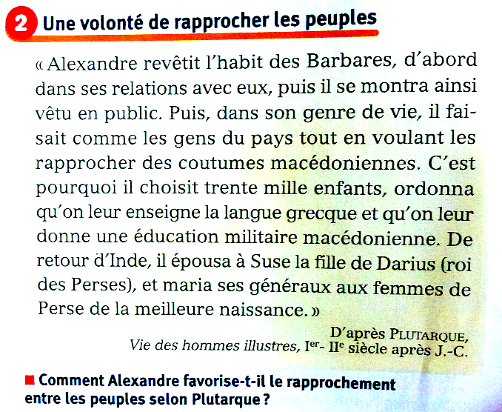

1. Qu’est-ce qui, sur la pièce de monnaie du document 1 (créée en Asie), évoque la Grèce ? L’Asie ?

Sur la pièce de monnaie, Alexandre évoque la Grèce ; l’éléphant évoque l’Asie.

1. Comment Alexandre a-t-il favorisé le rapprochement entre les Grecs et les peuples de l’Est ? (doc 2)

Alexandre a favorisé le rapprochement entre les Grecs et les peuples de l’Est en s’habillant comme eux, en épousant la fille de Darius et en apprenant la langue grecque aux enfants Perses.

**Je retiens :**

Grâce aux conquêtes d’Alexandre le Grand en Asie, **la culture grecque se diffuse vers l’Est** dans le respect des coutumes locales. Une civilisation nouvelle prend alors naissance : **c’est la civilisation hellénistique** (mélange des modes de vie grecs et orientaux).

**II- Un lieu de diffusion de la civilisation hellénistique : Alexandrie d’Egypte**

**1)** Sur la carte de la leçon, surligne la ville d’Alexandrie d’Egypte. Où se situe-t-elle ?

Alexandrie d’Egypte se situe au nord de l’Egypte.

**2)** D’après le document 1, en quelle année Alexandrie d’Egypte a-t-elle été fondée ? Par qui ?

Alexandrie d’Egypte a été fondée en 331 avant Jésus-Christ par Alexandre le Grand.

**3)** Cite : **a-** Un élément de la religion grecque présent à Alexandrie : Le temple de Poséidon.

**b-** Un élément de la religion égyptienne présent à Alexandrie : Le temple d’Isis.

**c-** Deux bâtiments de culture grecque : Le gymnase, le théâtre ou le stade.

**4)** D’après le document 1, quels types de peuples habitent à Alexandrie ?

Alexandrie est peuplée d’Egyptiens, de Grecs et de Juifs (voir les quartiers sur le plan).

**5)** Repasse **en** **rouge** les fortifications de la ville. Colorie son port **en bleu**.

**6)** Que représente le document 2 ? En quoi cet édifice permet-il à Alexandrie de devenir un grand port de commerce ?

C’est le phare d’Alexandrie. Il a permis à Alexandrie de devenir un grand port de commerce car il permettait aux navires marchands d’apercevoir le port (jour et nuit).

**Conclusion :**

Alexandrie d’Egypte est donc une ville hellénistique où cohabitent Egyptiens, Juifs et Grecs. C’est aussi un grand centre commercial (phare, port) et culturel.

**Doc 2 :** Le phare magnifique d’Alexandrie

(reconstitution de J.-C Golvin).

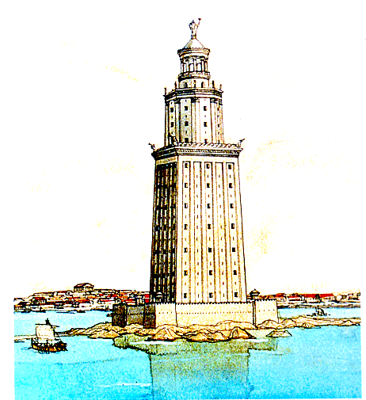

Le phare d’Alexandrie est l’une des sept merveilles du

monde. Il sert notamment aux navires marchands qui,

apercevant son éclat la nuit, se dirigent ainsi

vers Alexandrie.

**Doc 1 :** plan d’Alexandrie d’Egypte vers 200 avant Jésus-Christ.

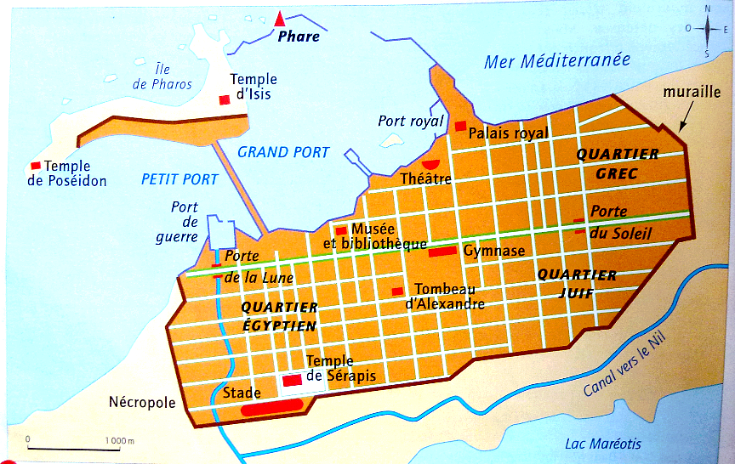

La ville d’Alexandrie d’Egypte a été fondée en 331 avant Jésus-Christ par Alexandre le Grand.

**Conclusion de la leçon :**

*Carte 4 p. 67 : que devient le royaume d’Alexandre après sa mort ?*

A sa mort en -323, les généraux (chefs militaires) d’Alexandre se partagent son Empire en différents royaumes.

**Petit exercice de conclusion :**

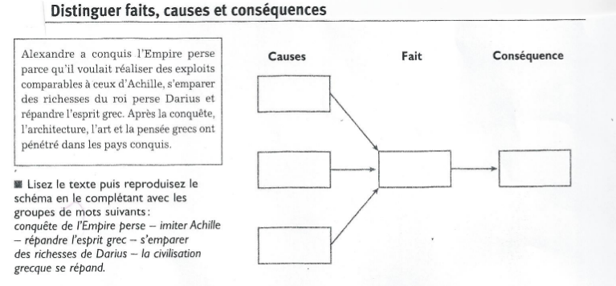

**Conclusion de la leçon :**

*Carte 4 p. 67 : que devient le royaume d’Alexandre après sa mort ?*

……………………………………………………………………………………………………………………………….…

……………………………………………………………………………………………………………………………….…

**Petit exercice de conclusion :**

